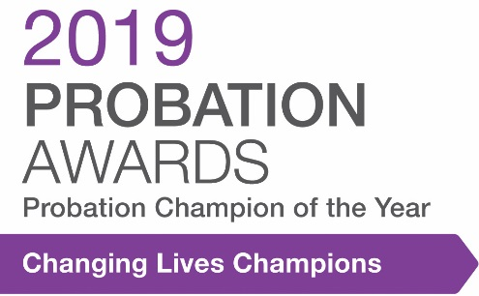

Oes yna rywun sydd wedi eich helpu? Fe allai fod yn rhywun sydd wedi eich helpu i ddysgu sgil newydd, eich annog yn y gwaith, eich helpu i baratoi ar gyfer pan fyddwch yn cael eich rhyddhau neu eich helpu i oresgyn cyfnod anodd. Nid oes rhaid iddynt fod yn gweithio yn eich swyddfa brawf gyfredol. Ar ôl ichi lenwi’r ffurflen hon, dylech ei rhoi i'ch swyddfa brawf neu ei hanfon i flwch e-bost nominations@noms.gsi.gov.uk

Eich enw

Eich rhif cyswllt

Eich cyfeiriad e-bost

Enw’r unigolyn yr ydych yn ysgrifennu amdano

Lle maent yn gweithio

Sut ydych yn eu hadnabod (efallai eu bod yn cynnal cwrs yr ydych yn ei fynychu)

Os bydd yr unigolyn yr ydych yn ei enwebu yn cyrraedd y rownd derfynol, hoffem siarad â chi a’ch ffilmio. Gallwn sicrhau eich bod yn aros yn anhysbys os bydd angen.

Dywedwch wrthym beth wnaeth yr unigolyn hwn a wnaeth eich helpu. Gallwch
gynnwys dyddiadau a llefydd. Os oes gennych fwy nag un esiampl, defnyddiwch ddalen arall o bapur.

Beth ydych chi’n credu fyddai wedi digwydd os na fyddent wedi eich helpu chi?

Sut wnaeth eu cymorth wneud i chi deimlo?

Rhaid dychwelyd enwebiadau i’ch swyddog prawf neu’r derbynnydd erbyn dim hwyrach na dydd Gwener 1 Chwefror

I’w lenwi gan brif weithredwyr CRCs / penaethiaid gwasanaeth

Enwebai | Chi
Teitl swydd a graddfa | Teitl swydd
Lleoliad gwaith | Lleoliad gwaith
E-bost: | E-bost:
Rhif Ffôn | Rhif Ffôn

Eglurwch, os gwelwch yn dda, paham y credwch y dylai’r enwebai hwn gyrraedd y rownd derfynol a nodwch unrhyw fanylion eraill y dylid eu cynnwys yn eich barn chi.

Rhaid i’r rhai hynny sy’n cyrraedd y rownd derfynol gytuno i gael eu ffilmio ar gyfer y seremoni.

Enw:
Teitl Swydd:
Dyddiad

Dyddiad cau ar gyfer cyflwyno enwebiadau i ddirprwy gyfarwyddwyr / cyfarwyddwyr HMPPS – Dydd Gwener 8 Chwefror

Cyfarwyddwr Rhanbarthol / Dirprwy Gyfarwyddwr / Cyfarwyddwr HMPPS

Eglurwch, os gwelwch yn dda, sut mae’r gwaith sydd wedi’i nodi yn yr enwebiad hwn yn diwallu amcanion a blaenoriaethau busnes HMPPS.

Gallaf gadarnhau bod yr holl wybodaeth yn gywir a bod yr enwebai yn cydymffurfio â’r meini prawf cymhwysedd ar gyfer y gwobrau, ac nid wyf yn ymwybodol o unrhyw faterion a allai achosi niwed i'w enw da.

Enw:
Teitl swydd:

Dyddiad:

Dylai’r Cyfarwyddwyr Rhanbarthol / Dirprwy Gyfarwyddwyr / Cyfarwyddwyr HMPPS anfon y ffurflenni wedi’u llenwi i flwch e-bost events@noms.gsi.gov.uk erbyn Dydd Gwener 15 Chwefror.

